BAB 4

- Bahasa pemograman Java
Java adalah bahasa pemrograman yang dirancang agar program yang kita tulis bisa berjalan di berbagai perangkat tanpa harus menulis ulang kodenya.
- Bahasa yang "Strict" (Ketat): Di Java, tipe data harus didefinisikan dengan jelas (misalnya apakah itu angka bulat, teks, atau pecahan). Ini memang membuat aturan penulisan kodenya lebih ketat dibanding beberapa bahasa lain, tetapi sangat membantu untuk menghindari error saat program dijalankan.
- Struktur Wajib Java: Di Java, kamu tidak bisa menulis kode secara sembarangan di luar. Semua kode harus dibungkus di dalam sebuah Class. Di dalam class tersebut, biasanya ada sebuah gerbang utama tempat program mulai dieksekusi, yang dinamakan main method (public static void main(String[] args)).
1.1 Java Sebagai "Bahasa Standar Internasional" (Pabrik Mobil Global)
Bayangkan kamu adalah seorang insinyur mesin yang bekerja di sebuah perusahaan manufaktur mobil multinasional. Perusahaan ini punya pabrik di berbagai belahan dunia: ada yang menggunakan sistem komputer Windows di kantor pusat Jakarta, ada yang menggunakan komputer macOS di studio desain Paris, dan ada juga yang menggunakan server Linux di pabrik perakitan Tokyo.
Jika kamu membuat instruksi perakitan mesin mobil menggunakan bahasa gaul atau bahasa daerah yang hanya dipahami oleh pabrik Jakarta (misalnya: bahasa rakitan spesifik Windows), maka ketika instruksi itu dikirim ke pabrik Paris atau Tokyo, komputer mereka akan bingung dan menolak kerjanya karena sistem operasi mereka berbeda.
Lalu, bagaimana solusinya? Java hadir sebagai "Bahasa Standar Internasional" (seperti Bahasa Esperanto atau Bahasa Inggris Teknik):
- Kamu hanya perlu menulis satu buku manual instruksi (ini disebut Kode Program Java / .java).
- Buku manual itu kemudian diterjemahkan oleh seorang "Penerjemah Ahli" menjadi sebuah dokumen universal yang netral (ini disebut Bytecode / .class).
- Di setiap pabrik (baik Windows, Mac, maupun Linux), disediakan seorang "Penerjemah Lokal" yang siap membaca dokumen universal tersebut dan menerjemahkannya langsung ke bahasa mesin setempat agar mesin pabrik bisa bergerak. Penerjemah lokal inilah yang disebut JVM (Java Virtual Machine).
Karena konsep inilah muncul slogan legendaris Java: "Write Once, Run Anywhere" (Tulis Sekali, Jalankan di Mana Saja). Kamu cukup mengetik kodenya sekali di laptopmu, dan kode itu bisa langsung jalan di komputer temanmu tanpa perlu dirombak ulang meskipun OS mereka berbeda.

1.2 Mengenal Lebih Dalam Anatomi dan Sifat Java
Sekarang mari kita masuk ke "daging" teknisnya. Kenapa sih Java sangat populer di dunia industri (seperti perbankan, aplikasi Android lama, hingga sistem enterprise besar) meskipun aturannya tergolong ketat?
- Sifatnya yang Sangat Disiplin (Statically Typed)
Di beberapa bahasa pemrograman lain (seperti Python atau JavaScript), kamu bisa membuat sebuah wadah data (variabel) secara bebas tanpa peduli apakah isinya mau diisi angka atau huruf.
- Di Java, hal itu tidak bisa. Java sangat disiplin bak satpam galak.
- Jika kamu bilang sebuah wadah itu khusus untuk menyimpan angka bulat (int), maka wadah itu selamanya hanya boleh diisi angka bulat. Jika kamu nekat memasukkan teks ke dalamnya, Java akan langsung menolak dan melarang programmu dijalankan (Error saat kompilasi).
- Kenapa dibuat begini? Ini justru keuntungan besar untuk aplikasi skala besar. Bayangkan aplikasi bank dengan jutaan transaksi; kedisiplinan Java mencegah terjadinya salah hitung data akibat salah tipe variabel.

Harga Mati: Semua Wajib Masuk dalam "Class"
Di bahasa lain, kamu mungkin bisa langsung menulis baris perintah matematika di baris pertama file kosong. Di Java, hal itu haram hukumnya.
- Java menganut paham OOP murni. Artinya, tidak boleh ada satu baris kode pun yang "gelandangan" atau hidup bebas di luar.
- Setiap baris kode program wajib dibungkus di dalam sebuah Class. Ibaratnya, di dunia Java, rumah atau wadah untuk segala hal adalah Class. Kamu ingin mencetak tulisan "Halo Dunia"? Kamu harus buat class dulu, baru di dalamnya diberi fungsi utama.

Jantung Kehidupan Java: JVM, JRE, dan JDK
Kalau kamu menginstal Java untuk ngoding di NetBeans, kamu akan sering mendengar tiga istilah ini. Mari kita bedah perbedaannya dengan analogi Dapur Restoran:
- JDK (Java Development Kit) = Perlengkapan Lengkap Koki (Kompor, Pisau, Resep, Wajan): Ini adalah paket lengkap yang wajib kamu download kalau kamu posisinya sebagai pembuat program (programmer). Di dalamnya sudah ada alat untuk meracik, menguji, dan menerjemahkan kode.
- JRE (Java Runtime Environment) = Ruang Dapur yang Siap Masak: Ini adalah lingkungan tempat program Java bisa dijalankan. Berisi pustaka dasar dan pustaka sistem. Orang yang hanya ingin memakai aplikasi (bukan membuat) cukup menginstal ini.
- JVM (Java Virtual Machine) = Asisten Koki yang Menerjemahkan Perintah: Inilah mesin penerjemah ajaib yang kita bahas di atas tadi. JVM inilah yang membaca bytecode buatanmu dan menyesuaikannya dengan sistem operasi laptopmu (apakah Windows, Linux, atau Mac).

2. Mengapa Kita Pakai NetBeans untuk Java?
Kamu mungkin bertanya: "Kenapa harus pakai NetBeans? Kenapa tidak pakai Notepad biasa saja?"
Bayangkan kamu merakit sebuah mesin mobil sport. Kamu bisa saja merakitnya di garasi rumah pakai kunci pas biasa (Notepad), tapi risikonya bautnya longgar, salah pasang, atau kamu kebingungan mencari komponen yang hilang di tumpukan besi.
NetBeans bertindak seperti bengkel modern berteknologi tinggi:
- Auto-Complete (IntelliSense): Saat kamu mengetik baru beberapa huruf, NetBeans sudah tahu kelanjutan kodenya dan memberikan pilihan otomatis. Ini menghemat waktu dan meminimalisir typo.
- Deteksi Error Instan: Kalau ada tanda kurung yang kurang atau titik koma (;) yang tertinggal, NetBeans langsung memberi garis merah di bawah kode tersebut sebelum kamu sempat menjalankan programnya.
- Manajemen Proyek Rapi: Saat programmu nanti sudah punya ratusan file Class, NetBeans otomatis merapikannya ke dalam folder-folder package yang terstruktur dengan jelas.

Alur Kerja Nyata Menggunakan NetBeans untuk Java
Agar kamu punya gambaran mental yang utuh, begini siklus harian seorang programmer saat bekerja menggunakan NetBeans:
- Membuka Proyek: Membuka NetBeans, lalu membuat proyek baru (File > New Project > Java Application).
- Menulis Cetak Biru (Class): Membuat file baru (.java) di dalam Source Packages, lalu mengetikkan rancangan Class, Atribut, dan Method OOP yang ingin dibuat (seperti contoh SepedaMotor atau Mobil yang kita bahas sebelumnya).
- Mengompilasi & Menjalankan (Run): Menekan tombol panah hijau (Run Project) atau menekan tombol F6. Di balik layar, NetBeans akan menyuruh JDK menerjemahkan kode tulisanmu menjadi bytecode, lalu menyuruh JVM mengeksekusinya.
- Melihat Hasil (Output Window): Jendela khusus di bagian bawah layar NetBeans akan terbuka otomatis untuk menampilkan hasil cetakan program atau pesan error jika ada skrip yang salah.
Netbeans
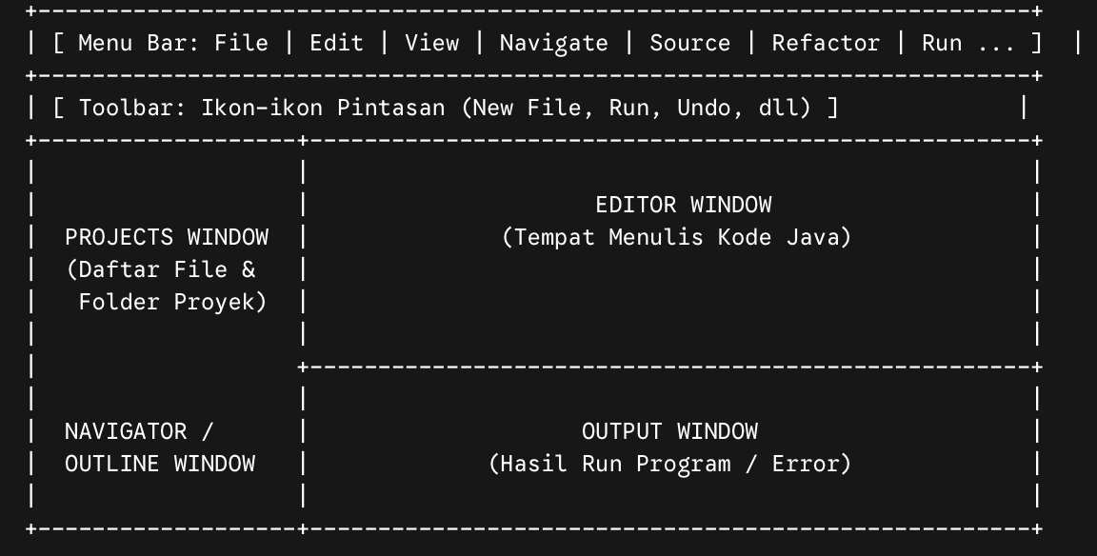
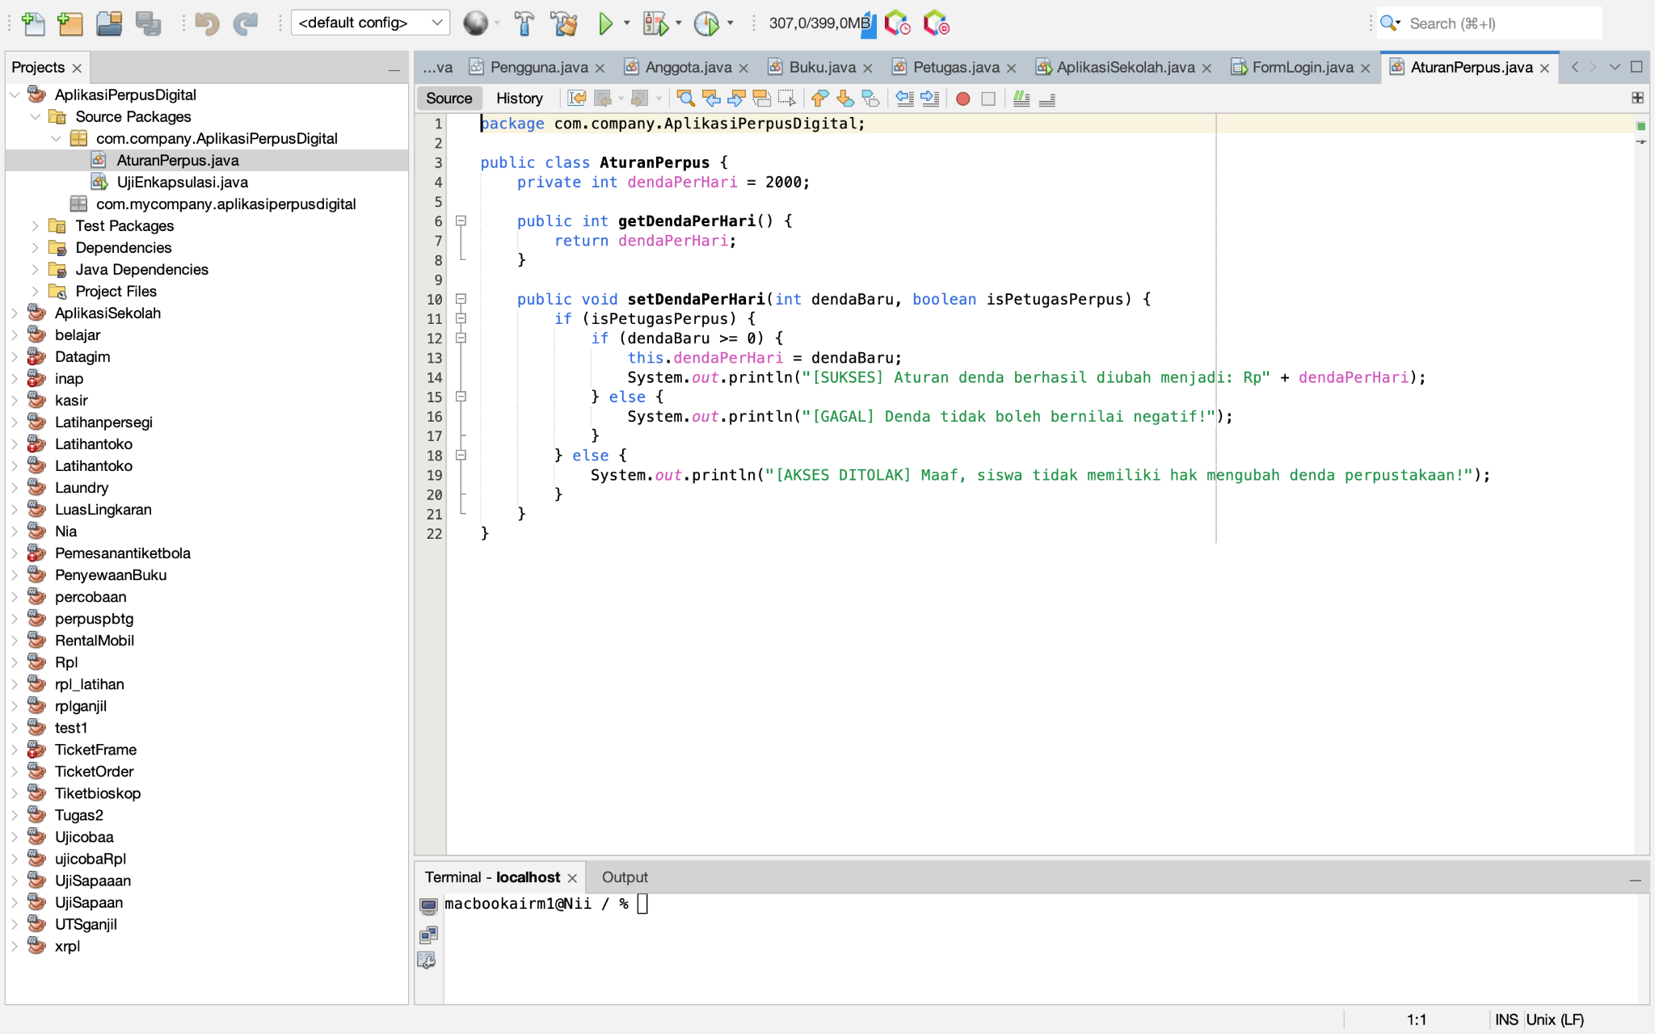

Penjelasan Rinci Setiap Bagian di NetBeans

1. Menu Bar & Toolbar (Bagian Paling Atas)
- Letak: Berada di baris paling atas jendela aplikasi.
- Fungsi:
  - Menu Bar (File, Edit, View, dll): Berisi seluruh kumpulan perintah lengkap aplikasi NetBeans.
  - Toolbar: Kumpulan tombol pintasan berbentuk ikon kecil (seperti ikon selembar kertas bertuliskan plus untuk membuat file baru, ikon folder kuning, serta ikon segitiga hijau/Play untuk menjalankan program).
Apache NetBeans - Apache Software Foundation

2. Projects Window (Panel Kiri Atas)
- Letak: Panel vertikal yang biasanya menempati sisi kiri layar.
Apache NetBeans - Apache Software Foundation
- Fungsi: Menampilkan struktur hierarki proyek yang sedang kamu kerjakan dalam bentuk pohon folder (folder tree). Di sinilah kamu bisa melihat nama Project, Source Packages, hingga Java Class File yang sudah kita bahas sebelumnya. Kamu juga bisa membuat file baru dengan klik kanan di sini.
Apache NetBeans - Apache Software Foundation+ 2

3. Navigator & Properties Window (Panel Kiri Bawah)
- Letak: Berada tepat di bawah panel Projects (biasanya bersisian atau bertumpuk tab).
Scribd
- Fungsi:
Apache NetBeans - Apache Software Foundation
  - Navigator: Membantu melihat peta kecil dari kode yang sedang kamu buka (misalnya daftar atribut dan method apa saja yang ada di dalam class yang sedang aktif).
  - Properties: Menampilkan detail pengaturan atau atribut tambahan dari komponen yang sedang kamu pilih (sering dipakai juga saat mendesain tampilan visual/GUI).
Apache NetBeans - Apache Software Foundation

4. Editor Window (Panel Utama / Tengah)
- Letak: Mengambil porsi paling luas di bagian tengah layar.
Apache NetBeans - Apache Software Foundation
- Fungsi: Inilah meja kerja utamamu. Tempat kamu mengetik baris-baris kode program Java (.java). Editor ini dilengkapi fitur canggih seperti pewarna teks otomatis (syntax highlighting) dan garis merah penanda error.
Apache NetBeans - Apache Software Foundation

5. Output Window (Panel Bawah)
- Letak: Membentang mendatar di bagian paling bawah layar.
Apache NetBeans - Apache Software Foundation
- Fungsi: Layar monitor hasil akhir. Ketika kamu menekan tombol Run (F6), teks hasil cetakan program (System.out.println) akan muncul di sini. Jika ada kesalahan penulisan kode, pesan error penjelas juga akan muncul di area ini.

Apache NetBeans saat kamu membuat program Java: Project, Package, dan Java Class File.
Bayangkan kamu sedang membangun sebuah gedung perkantoran bertingkat. Ketiga elemen ini adalah sistem zonasi dan kotak arsip yang membuat bangunan kodingmu tidak berantakan.

1. Project (Wadah Besar Aplikasi)
Apa itu sebenarnya? Sebuah Project adalah akar atau wadah utama yang menampung seluruh file, folder, aset, dan konfigurasi dari satu aplikasi utuh yang sedang kamu kembangkan.
- Analogi Nyata: Bayangkan sebuah proyek pembangunan satu unit Pabrik Mobil Utuh. Pabrik ini memiliki gedung utama, gudang mesin, ruang administrasi, dan area parkir yang dibungkus dalam satu kawasan pagar pabrik yang sama. Kamu tidak akan mencampur aduk dokumen pabrik mobil ini dengan dokumen pabrik baju milik orang lain, bukan? Begitu juga di NetBeans, satu project = satu aplikasi independen.
- Di dalam NetBeans, Project berisi:
  - Source Packages: Tempat kamu menulis kode program utama.
  - Libraries: Tempat menampung pustaka atau alat tambahan (bawaan Java maupun tambahan pihak luar) agar aplikasi bisa berjalan.
  - Build Files: File pengaturan otomatis yang digunakan NetBeans untuk merakit kode tulisanmu menjadi program yang bisa dijalankan.
- Cara Kerjanya: Saat kamu membuat project baru lewat File > New Project, NetBeans otomatis membuatkan satu folder khusus di dalam komputermu yang berisi kerangka kerja standar Java.

2. Package (Folder Pengelompokan File)
Apa itu sebenarnya? Package adalah folder virtual di dalam Source Packages yang berfungsi untuk mengelompokkan file-file kode (.java) berdasarkan fungsi, kategori, atau topik tertentu agar tetap rapi dan terstruktur.
- Analogi Nyata: Masih menggunakan analogi pabrik mobil, di dalam area pabrik, kamu pasti membuat sekat-sekat ruangan atau departemen khusus:
  - Ada Departemen Mesin (berisi file-file yang mengatur dapur pacu mobil).
  - Ada Departemen Interior (berisi file-file yang mengatur AC, jok, dan dashboard).
  - Ada Departemen Keuangan (berisi file-file yang mengatur harga dan transaksi). Dengan cara ini, mandor pabrik tidak perlu pusing mencari dokumen karena semuanya sudah dikelompokkan ke dalam map ruangan (package) masing-masing.
- Manfaat di Java:
  - Menghindari Konflik Nama: Jika kamu punya dua file dengan nama yang sama (misalnya sama-sama bernama Data.java), tapi yang satu untuk data karyawan dan satu lagi untuk data produk, kamu bisa memisahkannya ke dalam package yang berbeda tanpa takut bentrok.
  - Akses Kontrol (Encapsulation): Di OOP tingkat lanjut, package membantu kita mengatur hak akses data antar bagian kode agar lebih aman.
- Penulisan di Kode: Biasanya package ditulis di baris paling atas sebuah file Java, contohnya: package com.belajar.kendaraan;.

3. Java Class File (Lembar Kerja Cetak Biru Kode)
Apa itu sebenarnya? Java Class File (berformat .java) adalah lembar kerja atau file teks nyata tempat kamu mengetikkan baris-baris kode program Java. Di sinilah wujud fisik dari cetak biru (class), atribut, dan method OOP yang kita pelajari sebelumnya dituliskan.
- Analogi Nyata: Ini adalah lembar cetak biru (blueprint) fisik milik Departemen Mesin tadi. Di atas selembar kertas inilah kamu menggambar detail bentuk mesin, menentukan ukuran pistonnya (atribut), dan menuliskan cara kerjanya saat dinyalakan (method).
- Aturan Main di NetBeans:
  - Setiap file .java wajib memiliki nama yang persis sama dengan nama class utama di dalamnya (misal: jika file-nya bernama Mobil.java, maka di dalam file itu harus tertulis public class Mobil { ... }).
  - Di dalam file inilah otak dari programmu hidup. Kamu bisa membuat satu file saja untuk program kecil, atau puluhan file .java yang saling bekerja sama untuk program yang besar.

Rangkuman Alur Hubungannya di NetBeans:
- membuka NetBeans dan membuat Project baru bernama AplikasiRental.
- Di dalam project tersebut, kamu membuat Package bernama datakendaraan agar kodenya tidak tercampur dengan fitur lain.
- Di dalam package datakendaraan, kamu membuat Java Class File bernama Mobil.java untuk mengetik kode cetak biru objek mobil.
Hirarki project netbeans

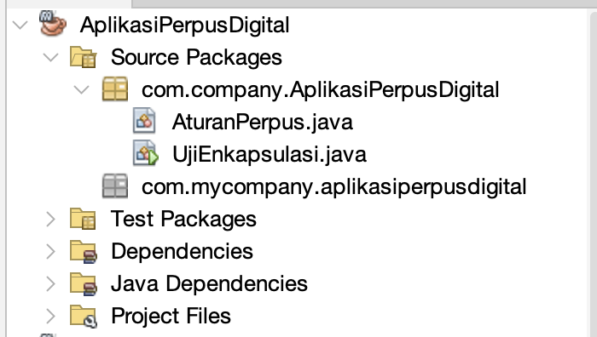
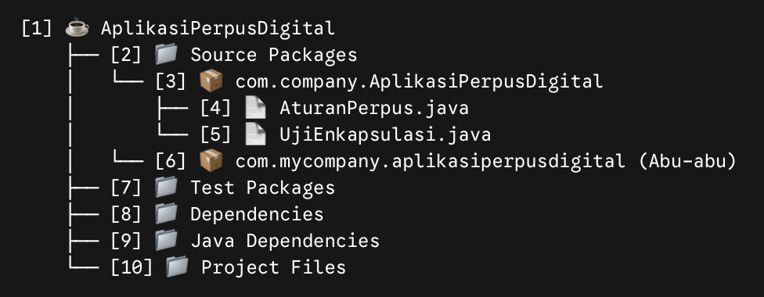

Penjelasan dan Fungsi Berdasarkan Nomor:
[1] ☕ AplikasiPerpusDigital (Project Utama)
  - Fungsi: Sebagai wadah atau "rumah besar" untuk seluruh aplikasi perpustakaan digital yang sedang kamu buat.
[2] 📁 Source Packages (Folder Kode Sumber)
  - Fungsi: Folder utama tempat kamu menyimpan seluruh file kode program Java (.java).
[3] 📦 com.company.AplikasiPerpusDigital (Package / Folder Pengelompokan)
  - Fungsi: Sub-folder untuk merapikan file kode agar tidak tercampur dengan folder lain.
[4] 📄 AturanPerpus.java (Java Class File)
  - Fungsi: Lembar kerja tempat kamu mengetik rancangan class, atribut, dan method (cetak biru program).
[5] 📄 UjiEnkapsulasi.java (Java Class File dengan Tombol Hijau)
  - Fungsi: File khusus yang memiliki fungsi utama (main) untuk menjalankan program atau menguji kode saat tombol Run ditekan.
[6] 📦 com.mycompany... (Package Cadangan/Kosong - Warna Abu-abu)
  - Fungsi: Package bawaan yang tidak aktif atau belum berisi file aktif.
[7] 📁 Test Packages (Folder Pengujian)
  - Fungsi: Tempat untuk membuat kode pengujian otomatis (testing) di tingkat lanjut.
[8] 📁 Dependencies (Gudang Pustaka Eksternal)
  - Fungsi: Menyimpan file tambahan dari luar jika nanti aplikasimu butuh fitur penghubung tambahan (misal database).
[9] 📁 Java Dependencies (Pustaka Sistem Java)
  - Fungsi: Menyimpan pustaka bawaan Java agar bahasa Java di NetBeans bisa berfungsi normal.
[10] 📁 Project Files (File Konfigurasi)
  - Fungsi: Berisi data pengaturan internal bagaimana NetBeans memproses proyek ini.
Class
Bayangkan kamu ingin membuat mainan robot buatan pabrik. Sebelum pabrik itu mencetak ribuan robot mainan ke dalam kardus, apa yang dibuat terlebih dahulu oleh sang insinyur?
Insinyur itu tidak langsung membuat robotnya dari besi, melainkan membuat gambar cetak biru (sketsa rancangan di atas kertas) terlebih dahulu.
- Di kertas rancangan itu ditulis: Robot ini tingginya 10 cm, warnanya merah, punya tangan yang bisa bergerak, dan bisa mengeluarkan suara.
- Gambar di kertas itu bukanlah robot yang bisa dimainkan. Kamu tidak bisa memeluk atau menyalakan kertas gambar itu.
Nah, Class di dalam Java itu persis seperti kertas cetak biru (sketsa rancangan) tersebut.

Poin-Poin Penting dari Penjelasan Tadi
- Bukan Wujud Nyata: Ingat, Class itu cuma konsep atau cetakan dasar. Wujud aslinya belum ada di dunia nyata sampai nanti kita buat versi jadinya (yang kita sebut Object).
- Wadah Tunggal: Di dalam program Java, Class bertindak seperti rumah atau boks besar. Di dalam boks Classinilah kita menyimpan semua data (atribut) dan cara kerjanya (method) secara bersama-sama agar tidak berantakan.
- Aturan Penulisan: Di dalam kode program Java, kita cukup mengetik kata kunci class diikuti namanya (misal: class Mobil atau class Rumah). Itu menandakan kita sedang membuat sebuah rancangan baru.

Contoh Paling Gampang dalam Kehidupan Sehari-hari
Bayangkan kamu punya Resep Kue Cokelat di buku resep ibumu:
- Resep kue di kertas = Class (Cetak biru, isinya cuma panduan: butuh tepung, cokelat, gula, dan cara memanggangnya).
- Kue cokelat matang yang harum dan siap dimakan di atas piring = Object (Wujud nyata yang dicetak dari resep tersebut).
Jadi, setiap kali kamu mendengar kata Class di Java, bayangkan saja itu adalah sebuah lembar resep atau cetak biru rancangan.

Program java netbeans 1

Langkah 1: Membuka NetBeans dan Membuat Project Baru
- Buka aplikasi NetBeans di komputermu.
- Di menu bagian atas, lalu pilih New Project... (

- Pada jendela yang muncul:
  - Di bagian Categories, pilih Java with Ant (atau Java saja tergantung versi NetBeans).
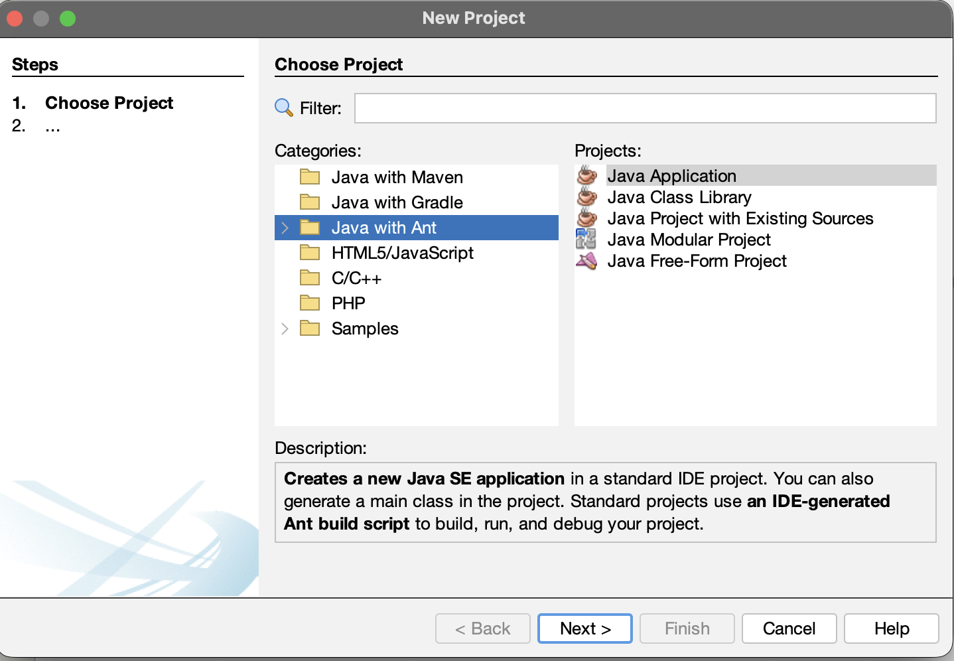
  - Di bagian Projects, pilih Java Application.
  - Klik tombol Next >.
- Pada kolom pengaturan proyek:
  - Project Name: Ketik nama proyekmu, BelajarJava.
  - Create Main Class: Pastikan kotak ini dicentang, dan di kolom sampingnya pastikan tertulis belajarjava.BelajarJava (ini membuatkan wadah awal otomatis untukmu).
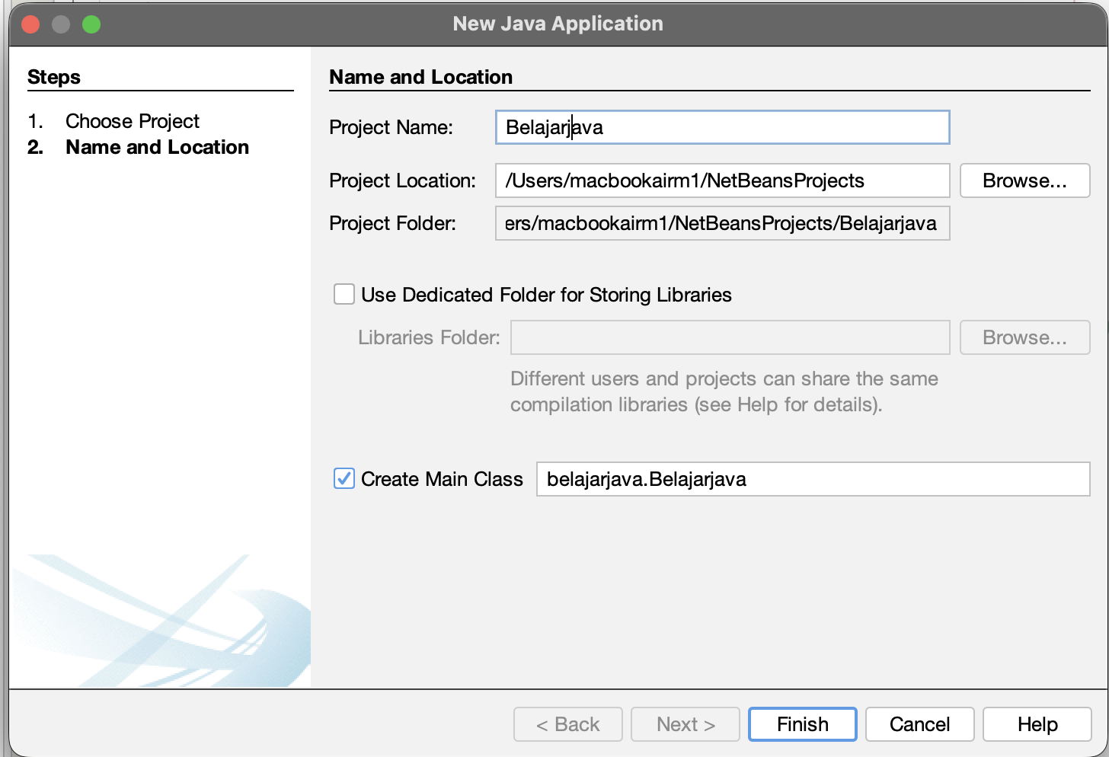
- Klik tombol Finish.

Langkah 2: Menulis Kode "Hello World"
- Di panel sebelah kiri (Projects Window),
buka folder proyek BelajarJava
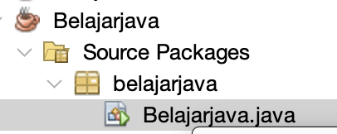
> Source Packages > package belajarjava.
- Klik dua kali pada file BelajarJava.java.
- Di bagian tengah layar (Editor Window), kamu akan melihat kode bawaan NetBeans.
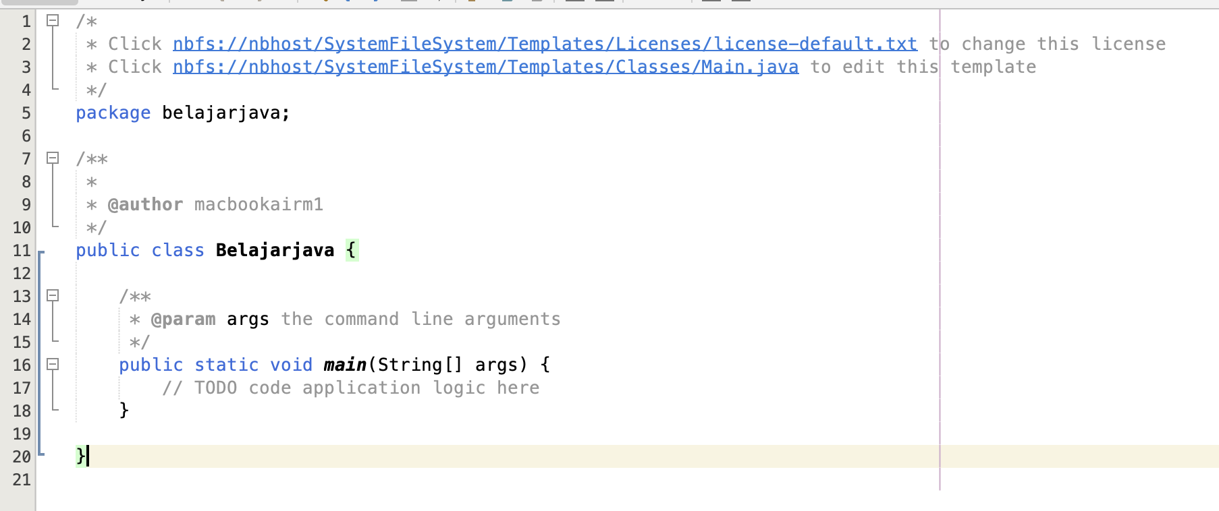
- Hapus isi kodenya atau ubah bagian di dalam main method hingga

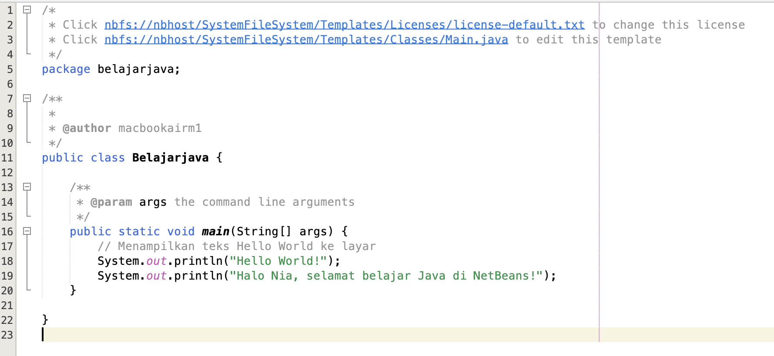

Langkah 3: Menjalankan Program (Run)
- Untuk melihat hasilnya, klik tombol Run Project di toolbar atas (berbentuk ikon segitiga hijau / Play), atau cukup tekan tombol F6 di keyboardmu.

- Perhatikan jendela Output di bagian bawah layar NetBeans.
- Jika berhasil, teks berikut akan muncul di sana:
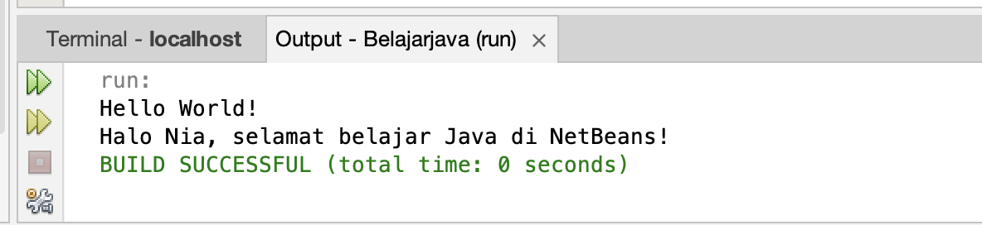

Latihan 1 membuat aplikasi rental mobil
- membuka NetBeans
- membuat Project baru bernama AplikasiRental.
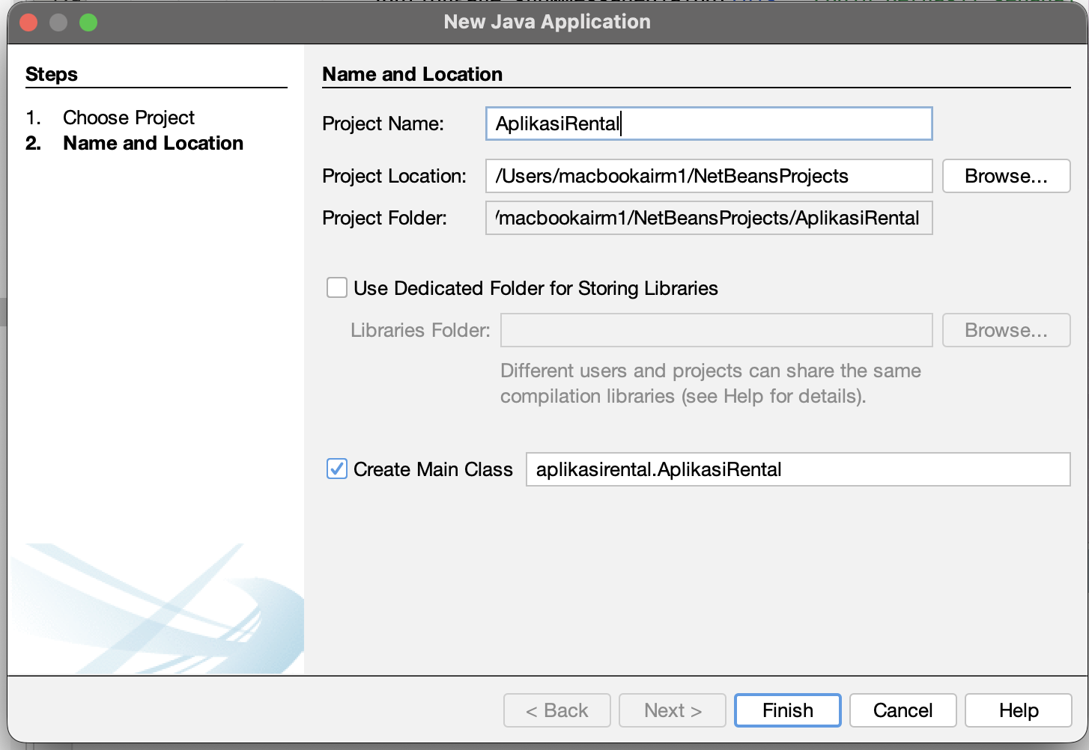
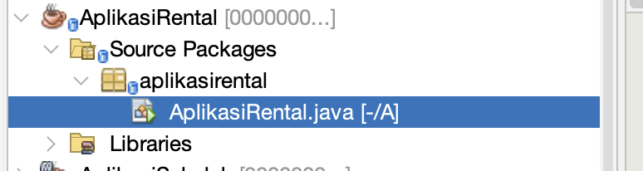
- Di dalam project tersebut, kamu membuat Package bernama datakendaraan agar kodenya tidak tercampur dengan fitur lain.
source package -> new -> java package “datakendaraan”
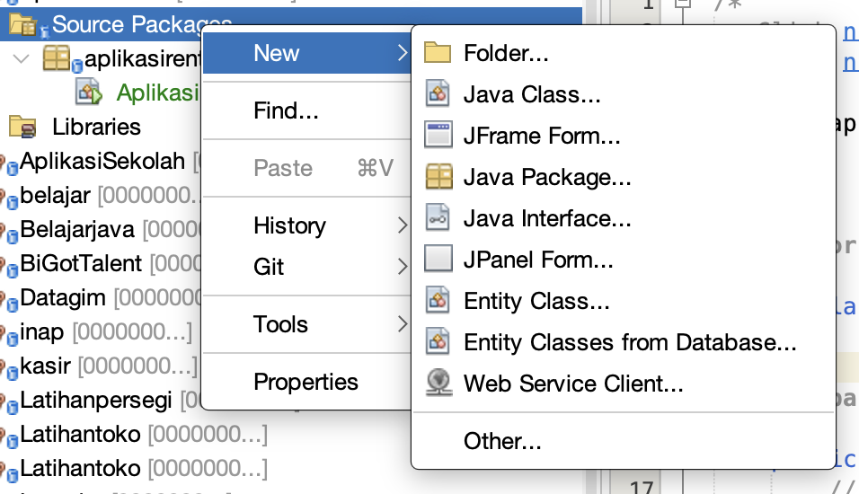
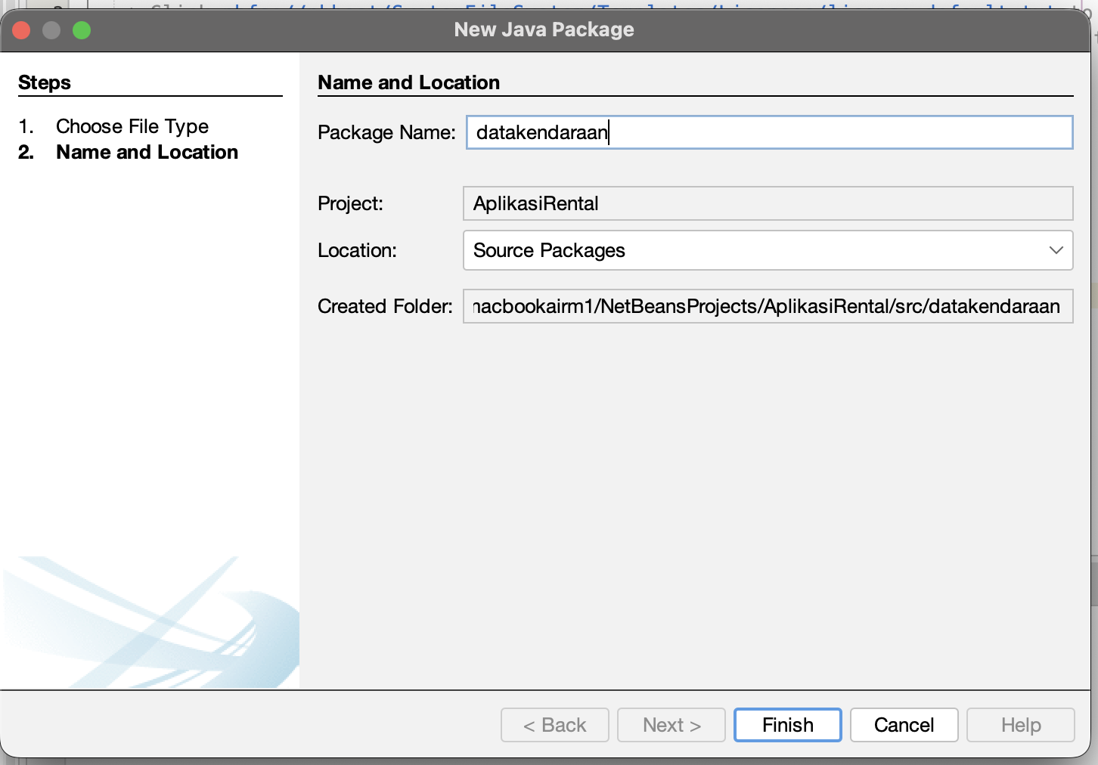

- Di dalam package datakendaraan, kamu membuat Java Class File bernama Mobil untuk mengetik kode cetak biru objek mobil.
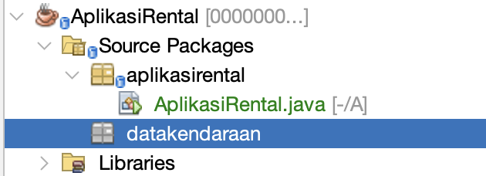
buat class baru :
klik package datakendaraan -> new -> java class “Mobil”
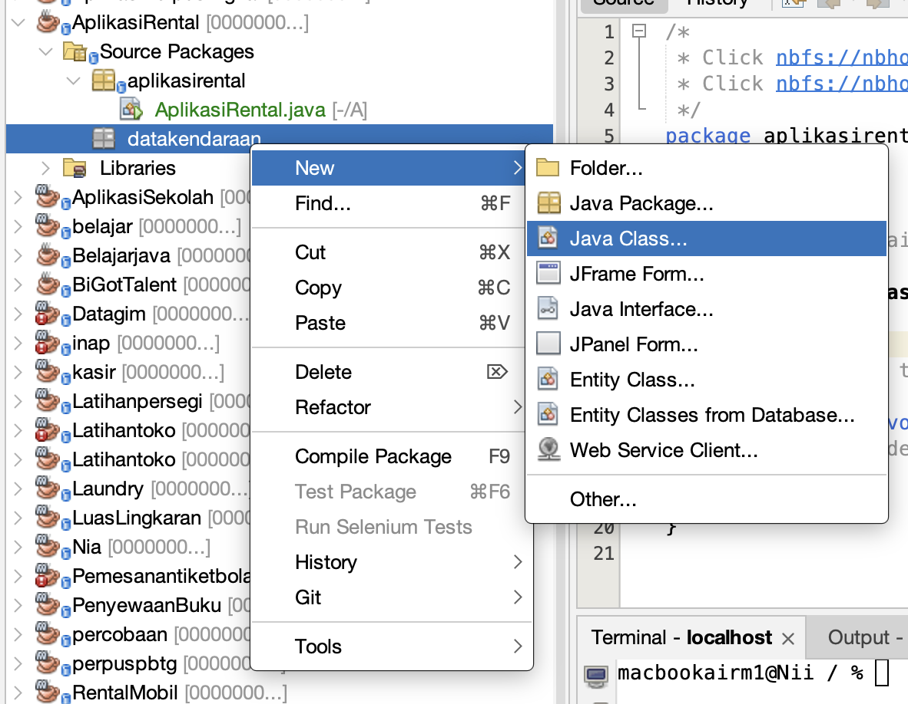
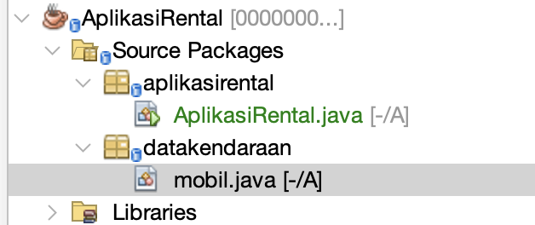
- tuliskan kode ini cibagian mobil.java :

package datakendaraan;

public class Mobil {

// Atribut (Karakteristik dari mobil)
String merek;
String tipe;
int tahunKeluaran;
double hargaSewaPerHari;
boolean isTersedia;

// Constructor (Method khusus yang dijalankan saat objek dibuat)
public Mobil(String merek, String tipe, int tahunKeluaran, double hargaSewaPerHari) {
this.merek = merek;
this.tipe = tipe;
this.tahunKeluaran = tahunKeluaran;
this.hargaSewaPerHari = hargaSewaPerHari;
this.isTersedia = true; // Default: saat didata, mobil dalam keadaan tersedia
}

// Method (Perilaku/Fungsi untuk menampilkan detail mobil)
public void tampilkanInfoMobil() {
System.out.println("=== Informasi Mobil ===");
System.out.println("Merek : " + merek);
System.out.println("Tipe : " + tipe);
System.out.println("Tahun : " + tahunKeluaran);
System.out.println("Harga Sewa : Rp " + hargaSewaPerHari + " / hari");

if (isTersedia) {
System.out.println("Status : Tersedia untuk disewa");
} else {
System.out.println("Status : Sedang disewa");
}
System.out.println("=======================");
}

// Method untuk menyewa mobil
public void sewaMobil() {
if (isTersedia) {
isTersedia = false;
System.out.println("Mobil " + merek + " " + tipe + " berhasil disewa.");
} else {
System.out.println("Maaf, mobil " + merek + " " + tipe + " sedang tidak tersedia.");
}
}
}
- Di dalam package aplikasirental, sudah ada class bernama AplikasiRental masuka kode di bawah ini
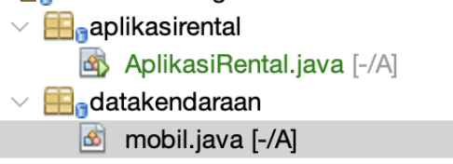
package aplikasirental; // Sesuaikan dengan nama package utamamu di NetBeans

import datakendaraan.Mobil; // Wajib di-import karena class Mobil ada di package yang berbeda

public class AplikasiRental {

public static void main(String[] args) {

// 1. Instansiasi Objek (Membuat objek mobil nyata dari cetak biru)
System.out.println("Mendata mobil baru ke dalam sistem...\n");
Mobil mobil1 = new Mobil ("Toyota", "Avanza", 2022, 350000);
Mobil mobil2 = new Mobil ("Honda", "Brio", 2023, 300000);

// 2. Memanggil method untuk menampilkan informasi awal
mobil1.tampilkanInfoMobil();
mobil2.tampilkanInfoMobil();

// 3. Simulasi Proses Penyewaan
System.out.println("\n=== Simulasi Transaksi ===");

// Ada pelanggan menyewa mobil 1 (Avanza)
mobil1.sewaMobil();

// Pelanggan lain mencoba menyewa mobil 1 (Avanza) yang sama
mobil1.sewaMobil();

// 4. Mengecek kembali status mobil setelah transaksi
System.out.println("\n=== Update Status Kendaraan ===");
mobil1.tampilkanInfoMobil(); // Statusnya akan berubah menjadi "Sedang disewa"
mobil2.tampilkanInfoMobil(); // Statusnya tetap "Tersedia"
}
}
- run project

Latihan 2 : GUI

Langkah 1: Membuat Project Baru
- Klik menu File di pojok kiri atas > New Project (atau tekan Ctrl + Shift + N).
- Pilih kategori Java with Ant (atau Java with Maven), lalu pilih Java Application. Klik Next.
- Pada kolom Project Name, ketikkan nama project, misalnya biodataGUI
- Klik Finish.
Langkah 2: Membuat File Java Class
- Perhatikan panel Projects di sebelah kiri, klik tanda + pada project biodataGUI untuk membuka strukturnya.
- Klik kanan pada folder biodataGUI (atau pada <default package>).
- Pilih New > jframeform
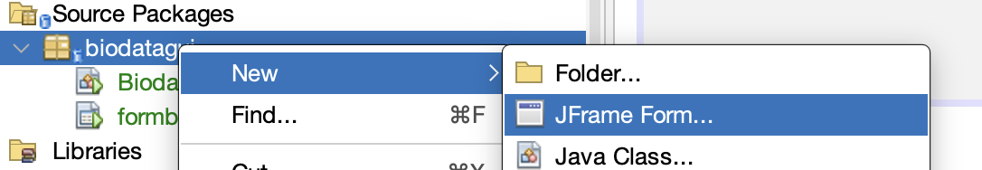
beri nama formbiodata
- Klik Finish.
Langkah 3: Mengenal Area Kerja Visual Setelah Finish diklik, layar utama akan menampilkan kanvas form kosong. Perhatikan panel penting di sebelah kanan:
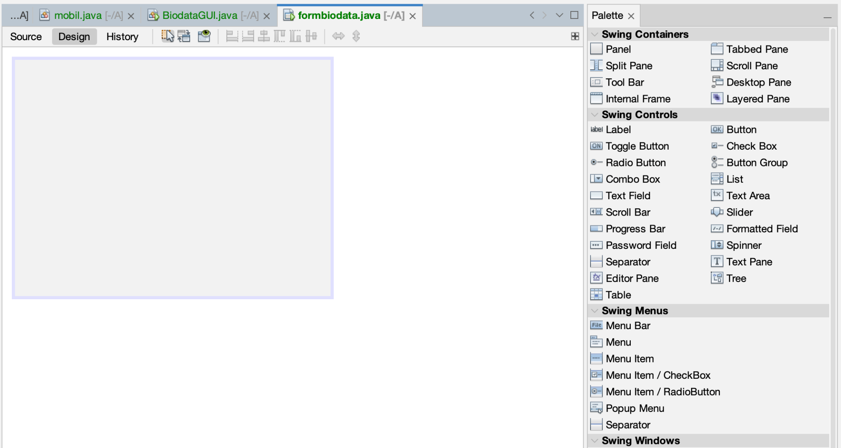
- Palette: Lemari penyimpanan komponen GUI (seperti Label, TextField, Button, dll).
- Properties: Panel untuk mengubah atribut visual komponen yang sedang dipilih, seperti warna latar, ukuran font, dan batas tepi (border).

Langkah 4: Menyusun Desain Visual (Drag & Drop) Tarik komponen berikut dari panel Palette (sebelah kanan) ke dalam kanvas FormBiodata:
- JLabel (4 buah): Ubah teksnya (klik kanan > Edit Text) menjadi Nama Lengkap, Kelas, dan Asal Sekolah, form biodata siswa
- langkah a
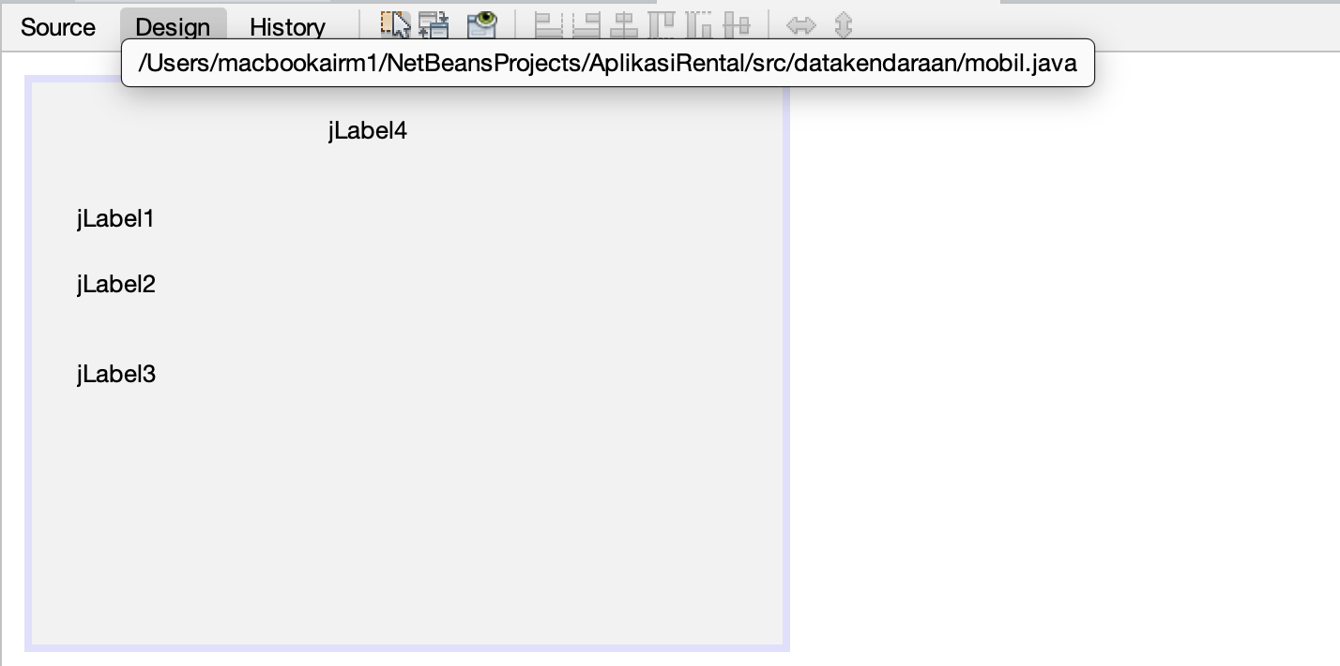
- langkah b
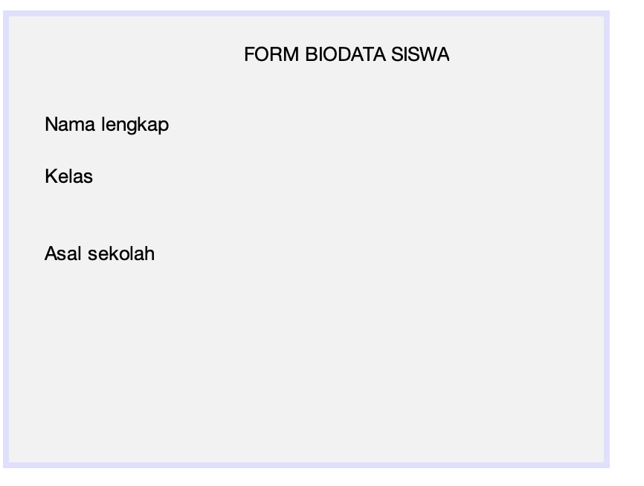
- JTextField (3 buah): Kosongkan teks bawaannya. Posisikan di sebelah masing-masing JLabel.
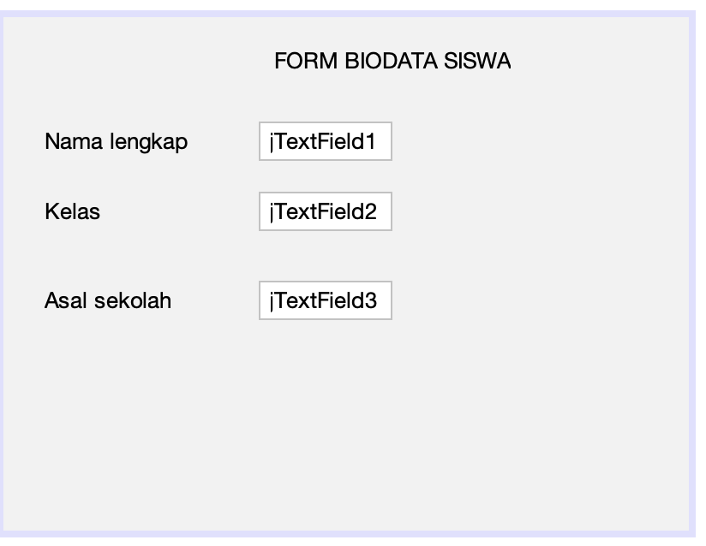
ubah nama :
- klik kanan bagian JTextField1 -> edit text “Nama” dan change variable name menjadi: txtNama
- klik kanan bagian JTextField2 -> edit text “Kelas” dan change variable name menjadi: txtKelas
- klik kanan bagian JTextField 3 -> edit text “Sekolah” dan change variable name menjadi: txtSekolah
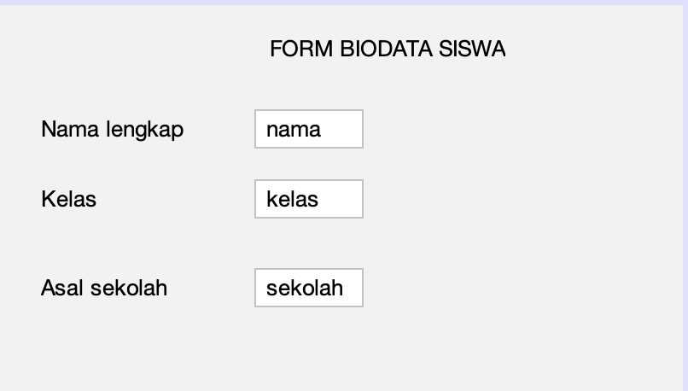
- JButton (1 buah): Ubah teksnya menjadi Tampilkan Data.
- klik kanan bagian JButton -> edit text “tampilkan data” dan change variable name menjadi: btnTampil
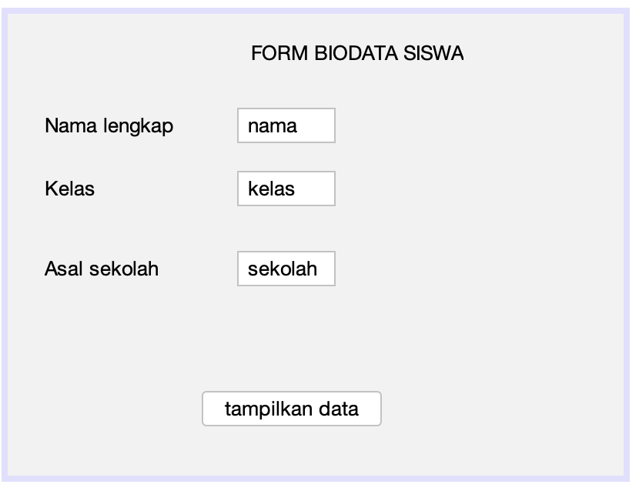

Langkah 5: Menambahkan Logika Program Klik dua kali (double-click) dengan cepat pada tombol Tampilkan Data di kanvas. NetBeans akan otomatis memindahkanmu ke tab Source dan membuatkan blok kode private void btnTampilActionPerformed(...).
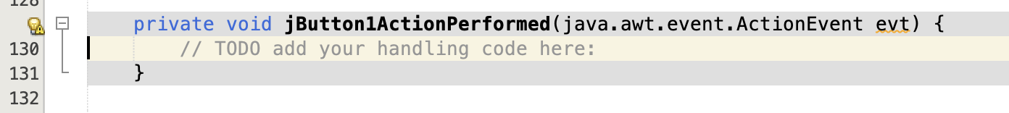
letakan kode di kolom atas :

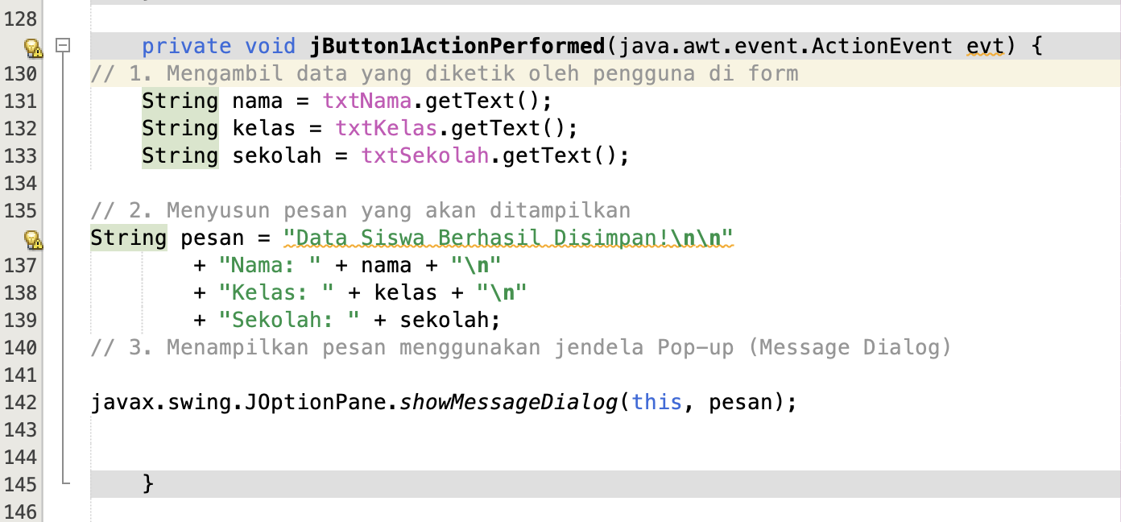
// 1. Mengambil data yang diketik oleh pengguna di form

String nama = txtNama.getText();
String kelas = txtKelas.getText();
String sekolah = txtSekolah.getText();

// 2. Menyusun pesan yang akan ditampilkan String pesan

= "Data Siswa Berhasil Disimpan!\n\n"
+ "Nama: " + nama + "\n"
+ "Kelas: " + kelas + "\n"
+ "Sekolah: " + sekolah;

// 3. Menampilkan pesan menggunakan jendela Pop-up (Message Dialog) javax.swing.JOptionPane.showMessageDialog(this, pesan);
run project
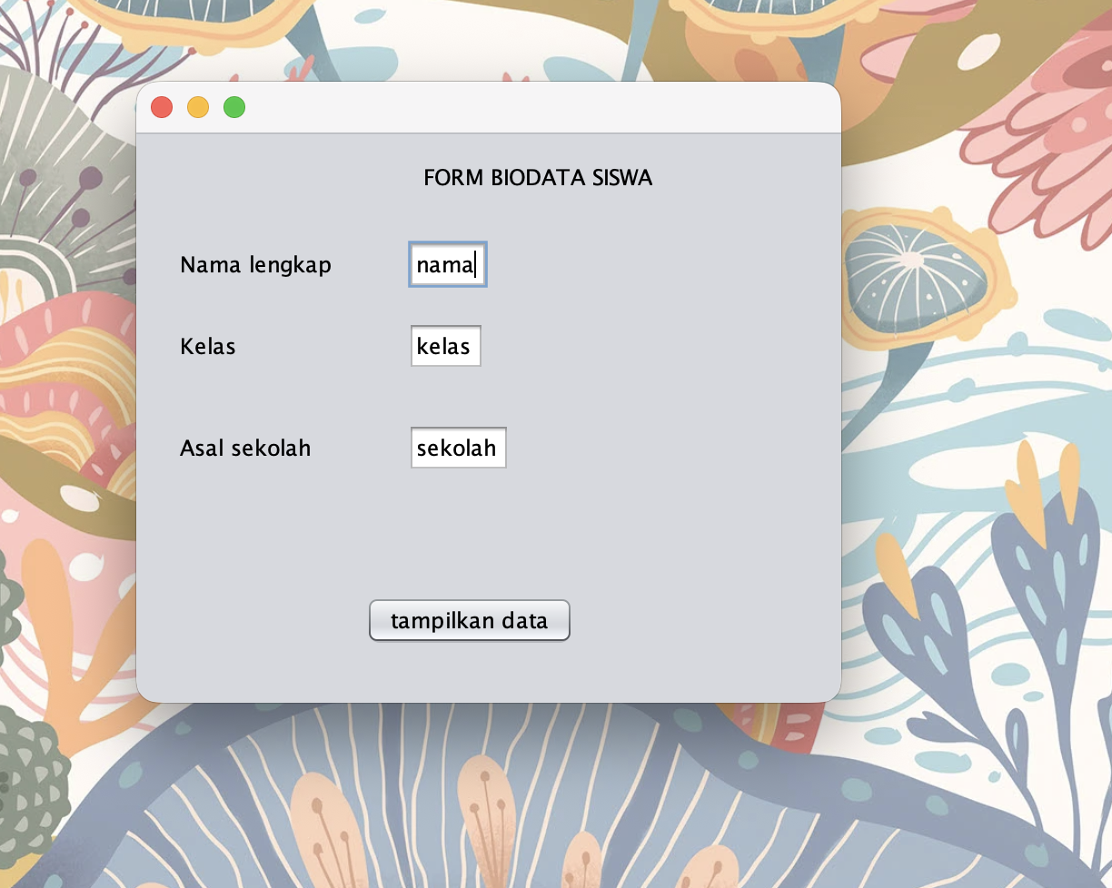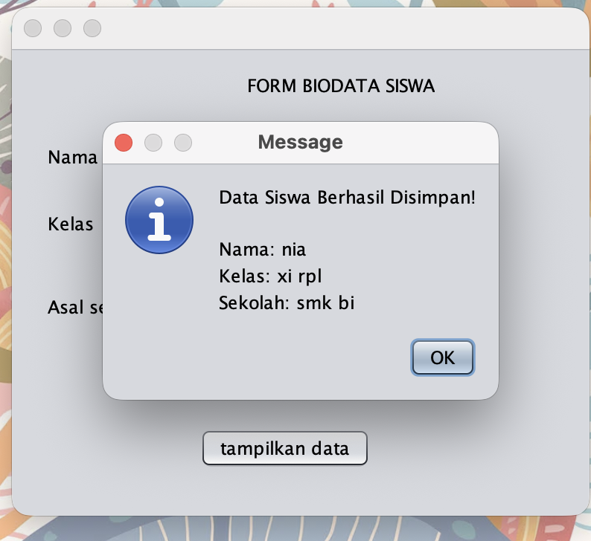
tugas terusan :
buatkan seperti dibawah ini
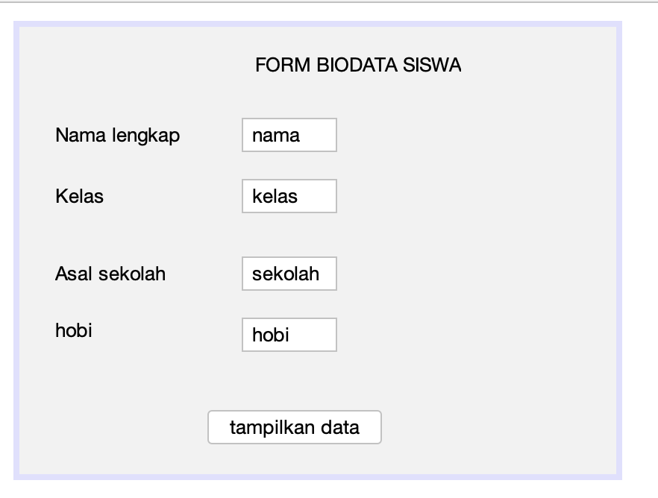
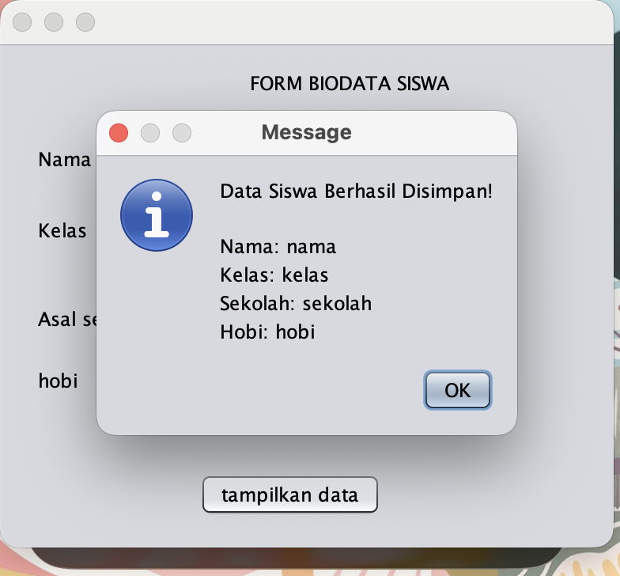

Rincian Sub-Tujuan dan Kriteria Ketercapaian (KKTP)

4.1 Memahami Konsep Dasar dan Perbedaan antara Class dan Object
- Deskripsi Sub-TP: Peserta didik mampu menjelaskan fungsi class sebagai cetak biru (blueprint) dan object sebagai wujud nyata (hasil instansiasi) dari class tersebut.
- Kriteria Ketercapaian:
  - Mampu mendefinisikan apa itu class dan object dengan bahasa sendiri.
  - Mampu memberikan analogi dunia nyata yang tepat antara class (misal: Cetak Biru Mobil) dan object (misal: Mobil A, Mobil B).
  - Mampu membedakan karakteristik pemrograman berbasis prosedur dengan pemrograman berorientasi objek.

4.2 Menerapkan Penulisan Struktur Class dan Instansiasi Object dalam Kode Program
- Deskripsi Sub-TP: Peserta didik mampu menuliskan sintaks dasar pendefinisian class dan melakukan instansiasi object menggunakan bahasa pemrograman yang dipelajari (misal: Java, C++, atau Python).
- Kriteria Ketercapaian:
  - Mampu menuliskan sintaks pembuka dan penutup sebuah class dengan benar.
  - Mampu melakukan instansiasi object dari class yang telah dibuat (menggunakan keyword seperti new atau inisialisasi objek).
  - Mampu menguji hasil instansiasi object melalui fungsi utama (main program).

4.3 Mendeklarasikan dan Menggunakan Atribut (Properties) di dalam Class
- Deskripsi Sub-TP: Peserta didik mampu mendefinisikan data atau variabel (state) yang melekat pada sebuah class dan mengaksesnya melalui object.
- Kriteria Ketercapaian:
  - Mampu menentukan tipe data yang sesuai untuk setiap atribut di dalam class.
  - Mampu mendeklarasikan atribut dengan hak akses (access modifier) yang tepat (misal: public, private, atau protected).
  - Mampu mengisi nilai (assign value) dan menampilkan nilai atribut dari object yang telah dibuat.

4.4 Membuat dan Memanggil Method (Fungsi/Behavior) di dalam Class
- Deskripsi Sub-TP: Peserta didik mampu merancang perilaku atau aksi (behavior) berupa method di dalam class serta memanggilnya kembali.
- Kriteria Ketercapaian:
  - Mampu menuliskan blok kode method (baik prosedur yang tidak mengembalikan nilai maupun fungsi yang mengembalikan nilai/return).
  - Mampu membuat method yang dapat memanipulasi atau menampilkan atribut di dalam class yang sama.
  - Mampu memanggil method tersebut melalui object di main program.

4.1 Konsep Dasar dan Perbedaan Class dan Object
Kriteria ketercapaian: mendefinisikan class dan object dengan bahasa sendiri; memberi analogi dunia nyata yang tepat; membedakan pemrograman prosedural dan berorientasi objek.

Penjelasan
Class adalah cetak biru (blueprint) yang menjelaskan data apa yang dimiliki dan tindakan apa yang dapat dilakukan oleh sesuatu. Class belum berupa benda nyata, hanya rancangannya.
Object adalah wujud nyata yang dibuat dari class (hasil instansiasi). Satu class dapat menghasilkan banyak object, dan setiap object memiliki nilai datanya sendiri.

Analogi dunia nyata
Class (cetak biru) | Object (wujud nyata)
Cetak biru Mobil: punya merk, warna, kecepatan; dapat melaju dan mengerem | Mobil A (Toyota, merah), Mobil B (Honda, hitam)
Formulir kosong Siswa | Formulir terisi milik Budi dan milik Sari
Resep kue | Kue brownies yang sudah dipanggang

Prosedural dan berorientasi objek
Aspek | Prosedural | Berorientasi Objek
Fokus | Urutan langkah dan fungsi | Objek yang memiliki data dan perilaku
Data dan fungsi | Terpisah | Digabung dalam satu class
Keamanan data | Data mudah diubah dari mana saja | Data dapat dilindungi (private)
Penggunaan ulang | Salin dan ubah fungsi | Buat object baru dari class yang sama
Contoh bahasa | C, Pascal | Java, C++, Python

Latihan 4.1 (tertulis, tanpa kode)
1. Jelaskan dengan bahasamu sendiri apa itu class dan object (maksimal 3 kalimat masing-masing).
2. Buat 3 analogi class dan object dari dunia nyata selain mobil (misalnya Handphone, Hewan, Buku). Tuliskan 3 atribut dan 2 perilaku untuk setiap class.
3. Seorang kasir membuat program hitung total belanja. Jelaskan bagaimana program itu dibuat secara prosedural, lalu bagaimana jika dibuat dengan OOP (class apa yang muncul?).
4. Lengkapi: "Satu ____ dapat melahirkan banyak ____, dan setiap ____ punya nilai atribut yang ____."

4.2 Struktur Class dan Instansiasi Object
Kriteria ketercapaian: menulis sintaks pembuka dan penutup class dengan benar; melakukan instansiasi object dengan new; menguji object melalui main program.

Penjelasan
Class ditulis dengan kata kunci class, diikuti nama (huruf awal kapital), lalu isi di dalam kurung kurawal { }. Object dibuat dengan pola NamaClass namaObject = new NamaClass();. Program dijalankan dari method main.
// File: Mobil.java
public class Mobil {
// atribut dan method ditulis di sini
}
// File: Main.java
public class Main {
public static void main(String[] args) {
Mobil mobilA = new Mobil(); // object pertama
Mobil mobilB = new Mobil(); // object kedua

System.out.println(mobilA); // cetak alamat object
System.out.println(mobilA == mobilB); // false: dua object berbeda
}
}
Keluaran pertama berupa teks seperti Mobil@1b6d3586, artinya object berhasil dibuat di memori.

Latihan 4.2 (NetBeans)
1. Di project LatihanOOP, buat class Siswa (kosong) dan class Main yang berisi method main.
2. Di main, buat tiga object: siswa1, siswa2, siswa3.
3. Cetak ketiganya dengan System.out.println dan amati alamat yang muncul.
4. Cetak hasil siswa1 == siswa2. Jelaskan mengapa hasilnya false.
5. Tantangan: hapus satu kurung kurawal penutup di class Siswa. Catat pesan error NetBeans, lalu perbaiki.
Hasil yang diharapkan: program berjalan tanpa error dan menampilkan tiga alamat object yang berbeda.

4.3 Atribut (Properties) di dalam Class
Kriteria ketercapaian: menentukan tipe data yang sesuai; mendeklarasikan atribut dengan access modifier yang tepat; mengisi dan menampilkan nilai atribut dari object.

Penjelasan
Atribut adalah variabel di dalam class yang menyimpan keadaan (state) object. Pilih tipe data sesuai isinya.
Data | Tipe | Contoh
Teks | String | "Toyota"
Bilangan bulat | int | kecepatan = 80
Bilangan desimal | double | harga = 250000.5
Benar atau salah | boolean | menyala = true

Access modifier | Dapat diakses dari
public | Mana saja
private | Hanya di dalam class itu sendiri
protected | Class itu, package yang sama, dan subclass

Versi pertama memakai atribut public agar mudah dipahami. Praktik yang lebih baik adalah atribut private yang diakses lewat getter dan setter agar data terlindungi.
// Versi 1: public (sederhana)
public class Mobil {
public String merk;
public String warna;
public int kecepatan;
}

// Di Main.java
Mobil a = new Mobil();
a.merk = "Toyota";
a.warna = "Merah";
a.kecepatan = 0;
System.out.println(a.merk + " " + a.warna + " " + a.kecepatan);
// Versi 2: private + getter/setter
public class Mobil {
private String merk;
private int kecepatan;

public String getMerk() { return merk; }
public void setMerk(String merk) { this.merk = merk; }

public int getKecepatan() { return kecepatan; }
public void setKecepatan(int kecepatan) {
if (kecepatan >= 0) { // validasi data
this.kecepatan = kecepatan;
}
}
}
Tips NetBeans: klik kanan di dalam class, pilih Insert Code > Getter and Setter untuk membuatnya otomatis.

Latihan 4.3 (NetBeans)
1. Pada class Siswa, tambahkan atribut public: nama (String), nis (String), umur (int), nilai (double), aktif (boolean).
2. Di main, buat dua object siswa, isi seluruh atributnya, lalu tampilkan datanya dengan format rapi.
3. Ubah semua atribut menjadi private. Amati error yang muncul di main, lalu perbaiki dengan getter dan setter (gunakan fitur Insert Code).
4. Pada setNilai, tambahkan validasi: nilai hanya diterima bila 0 sampai 100.
5. Tantangan: buat class Buku dengan atribut judul, penulis, harga, stok. Tentukan sendiri tipe data dan access modifier yang tepat, lalu jelaskan alasannya.
Hasil yang diharapkan: data tiap siswa tampil sesuai isian, dan nilai di luar rentang ditolak.

4.4 Method (Behavior) di dalam Class
Kriteria ketercapaian: menulis method tanpa dan dengan nilai kembalian; membuat method yang mengolah atribut di class yang sama; memanggil method melalui object di main program.

Penjelasan
Method adalah perilaku object. Ada dua jenis utama: prosedur (void, tidak mengembalikan nilai) dan fungsi (mengembalikan nilai dengan return). Method dapat menerima parameter dan boleh membaca atau mengubah atribut di class yang sama.
public class Mobil {
private String merk;
private int kecepatan;

public Mobil(String merk) { this.merk = merk; }

// Prosedur: mengubah atribut, tanpa return
public void gas(int tambah) {
kecepatan += tambah;
}

public void rem() {
kecepatan = 0;
}

// Prosedur: menampilkan atribut
public void tampilInfo() {
System.out.println(merk + " melaju " + kecepatan + " km/jam");
}

// Fungsi: mengembalikan nilai
public boolean isNgebut() {
return kecepatan > 100;
}
}
// Di Main.java
Mobil a = new Mobil("Toyota");
a.gas(60);
a.gas(50);
a.tampilInfo(); // Toyota melaju 110 km/jam
System.out.println(a.isNgebut()); // true
a.rem();
a.tampilInfo(); // Toyota melaju 0 km/jam
Mobil(String merk) disebut constructor: method khusus tanpa tipe kembalian yang dijalankan saat new. Constructor memudahkan pengisian atribut sejak object dibuat.

Latihan 4.4 (NetBeans)
Soal A: Class Rekening
1. Buat class Rekening dengan atribut private nomor (String), pemilik (String), saldo (double), dan constructor yang mengisi ketiganya.
2. Buat method prosedur setor(double jumlah) yang menambah saldo.
3. Buat method prosedur tarik(double jumlah) yang mengurangi saldo hanya bila saldo cukup; bila tidak, cetak "Saldo tidak cukup".
4. Buat method fungsi getSaldo() yang mengembalikan saldo.
5. Buat method prosedur tampilInfo() yang mencetak nomor, pemilik, dan saldo.
6. Di main, buat dua object rekening, lakukan setor dan tarik beberapa kali, lalu tampilkan hasilnya.
Soal B: Class PersegiPanjang
1. Atribut private: panjang dan lebar (double).
2. Method fungsi hitungLuas() dan hitungKeliling() yang mengembalikan nilai.
3. Method prosedur cetakHasil() yang memanggil kedua method tadi dan mencetak hasilnya.
4. Buat tiga object berukuran berbeda di main dan panggil cetakHasil() untuk masing-masing.
Tantangan: tambahkan method bandingkan(PersegiPanjang lain) yang mengembalikan true bila luas object ini lebih besar daripada luas object lain.
Hasil yang diharapkan: saldo berubah sesuai transaksi, penarikan berlebih ditolak, dan setiap object menghitung luas dan keliling dari datanya sendiri.

Rubrik Penilaian Singkat
Sub-TP | Bukti ketercapaian
4.1 | Definisi, analogi, dan tabel perbedaan prosedural dan OOP ditulis dengan benar
4.2 | Class dan object berhasil dibuat, program berjalan tanpa error
4.3 | Tipe data dan access modifier tepat, nilai atribut dapat diisi dan ditampilkan
4.4 | Method void dan return berfungsi, dipanggil dari main, hasil sesuai

